成人学士学位外语水平考试报名及缴费流程

一、成人学士学位外语水平考试报名流程
（一）报名方式：学士学位外语水平考试通过网络报名方式进行，符合报考条件的学生（2020、2021、2022、2023级专升本科学生）请通过个人账号登录网页版青书平台报名，报名网址：www.qingshuxuetang.com 。
（二）青书平台登录
1、用青书平台学习的账号进行登录（即与学习课程的账号一致）。
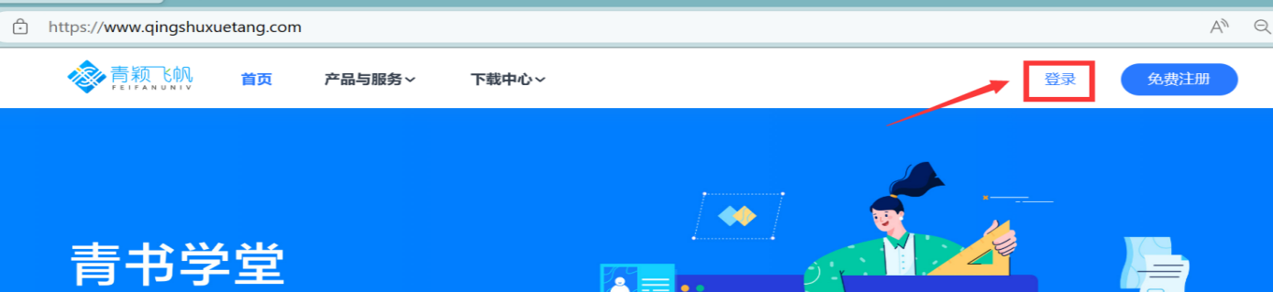
2、进入“青书产品中心”后，选择“考试平台”，点学校LOGO图片进入考试平台入口。

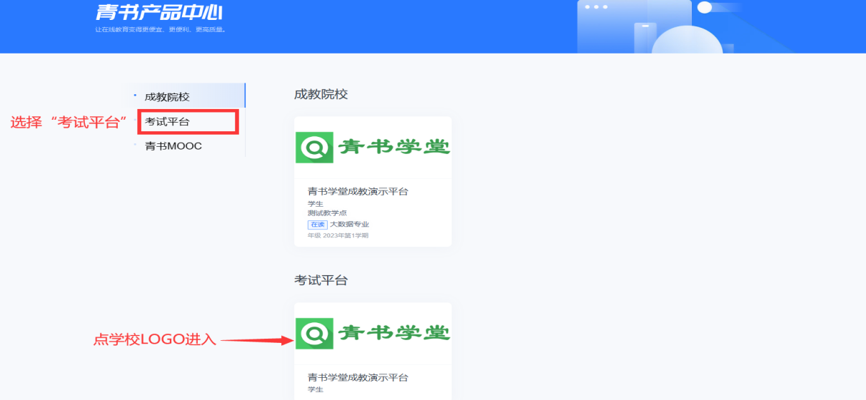
（三）考试报名
1、点击“报名缴费”-“报名列表”，核对考试批次后点击“报名”。
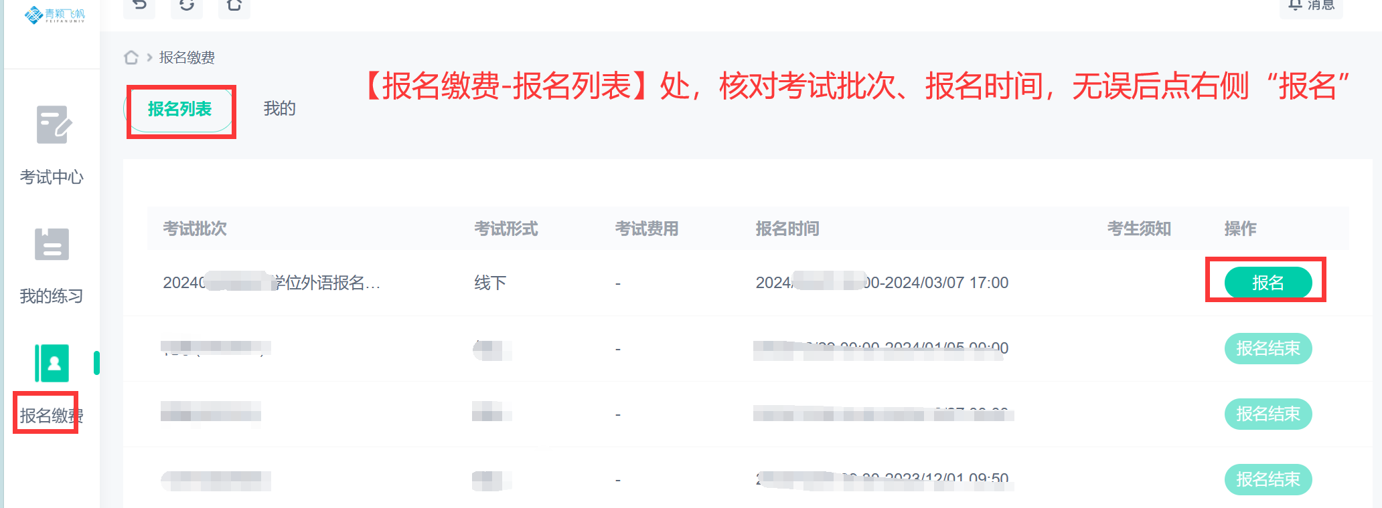
2、在弹出的核验身份窗口，输入自己姓名和身份证号，确认无误后点“下一步”。
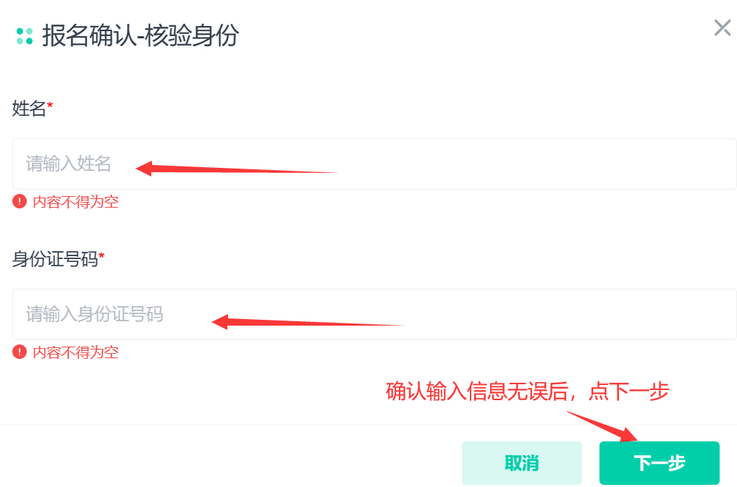
3、照片上传
根据提示上传身份证照片和考生照片，考生照片要求登录中国高等教育学生信息网(学信网)下载本人录取照片或学历照片进行上传，否则视为考生照片无效，中国高等教育学生信息网(学信网)网址为https://www.chsi.com.cn/。照片上传无误后点“下一步”。
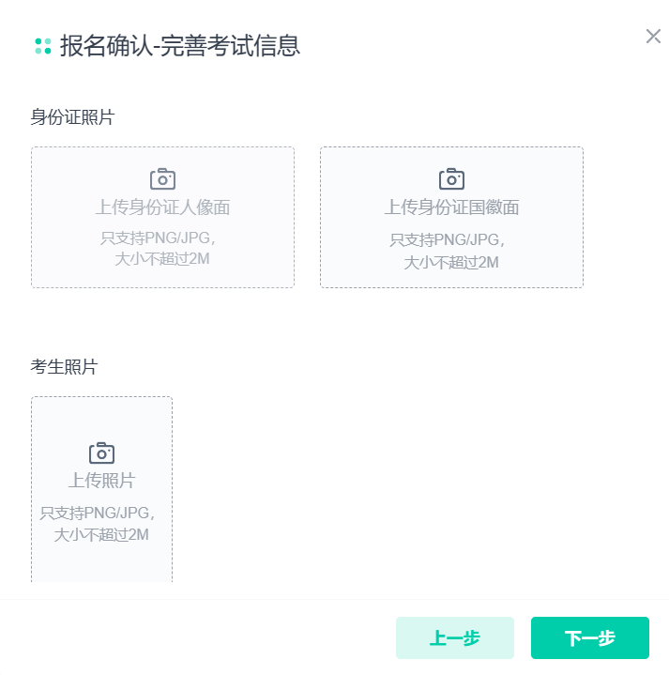
4、确认考试批次，并勾选考试场次后，点“报名”。
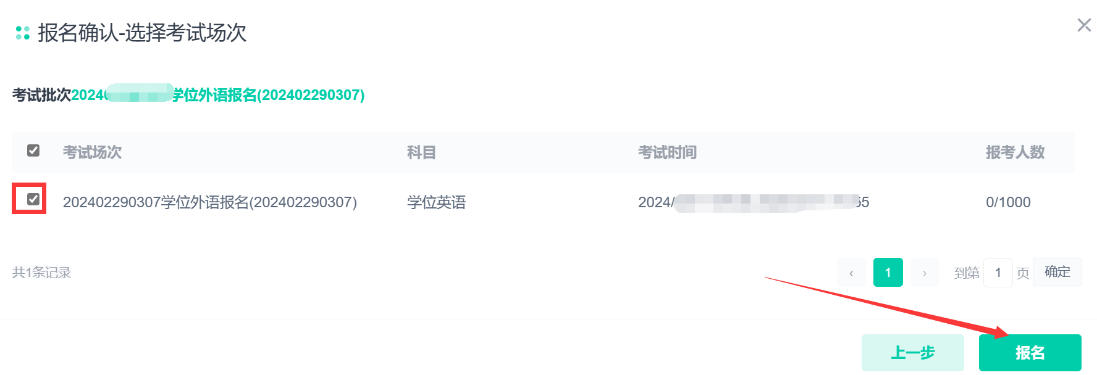
5、报名后会提示“报名已提交”，点“立即查看”可查看报名详情,也可在“报名缴费”-“报名列表”或“我的”界面查看。
（1）若显示“报名成功”即完成平台报名。
（2）若显示“重新报名”，则鼠标移动到该字样处查看失败原因后，重新按上述步骤重新报名即可。
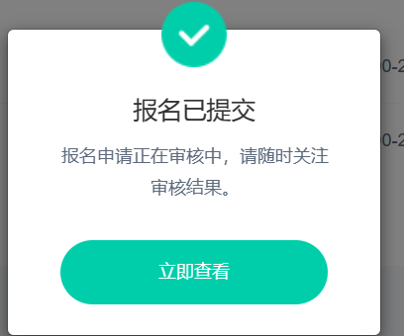
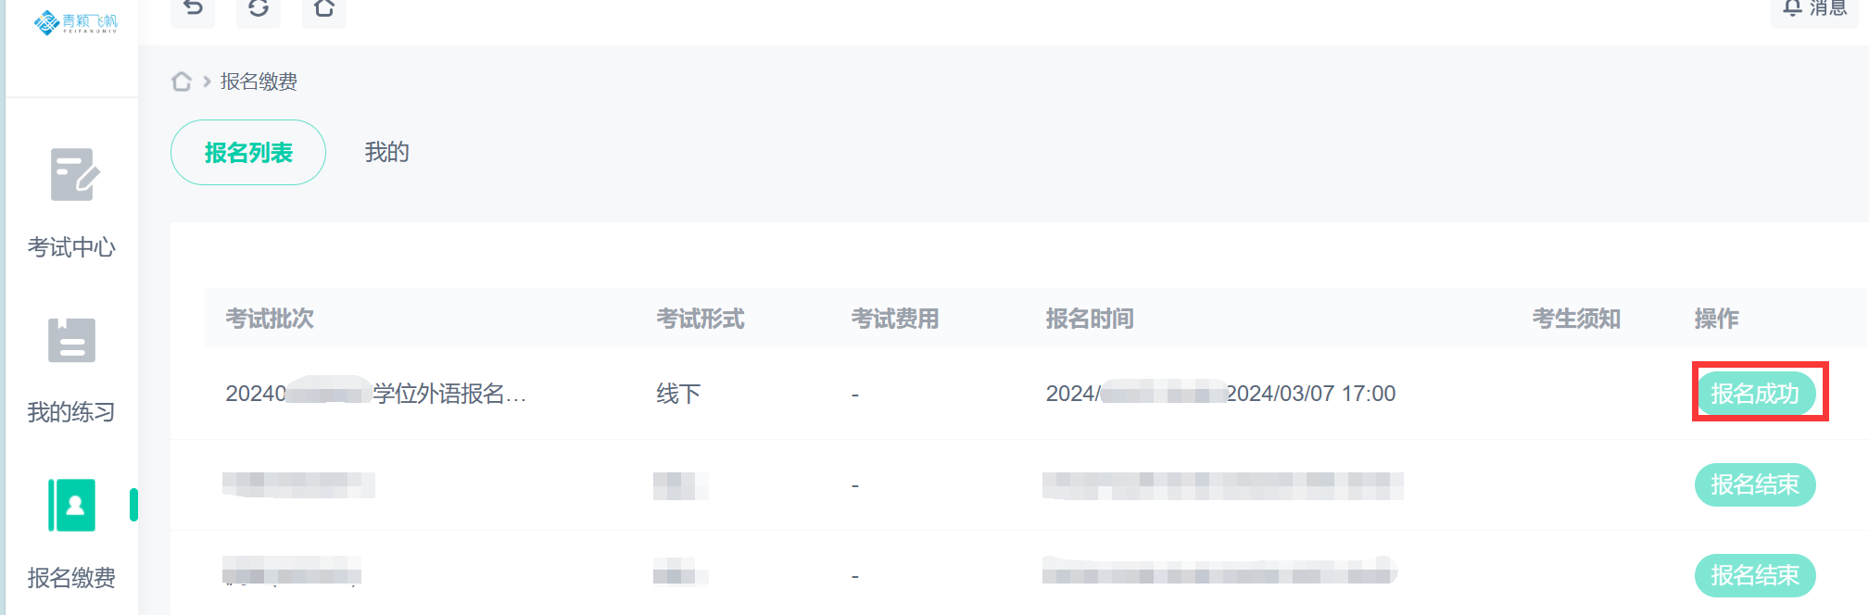
考生在青书平台报名完成后，须通过微信公众号关注“川北医学院计财处”，并交纳学位外语报名考试费用，未缴费者视为报名不成功。

二、成人学士学位外语水平考试报名费缴费流程
（一）关注“川北医学院计财处”微信公众号；

（二）输入个人信息登陆-综合服务-校内缴费；
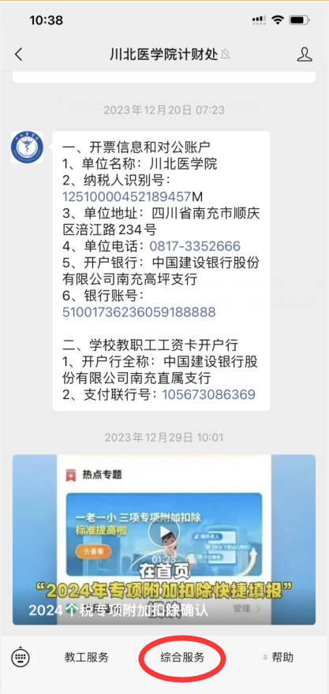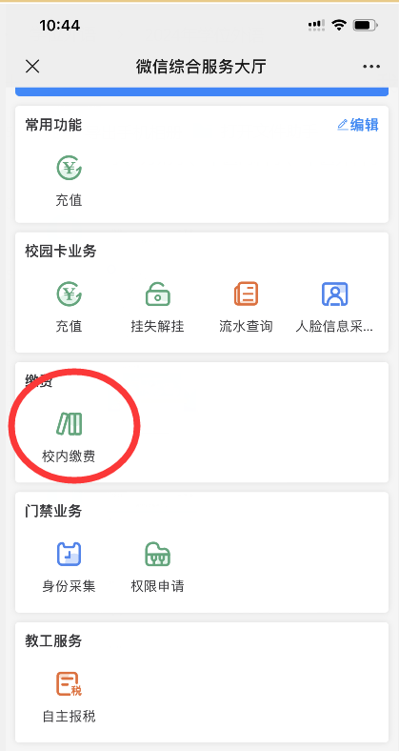

（三）选择“成人学士学位外语水平考试报名费”项目；
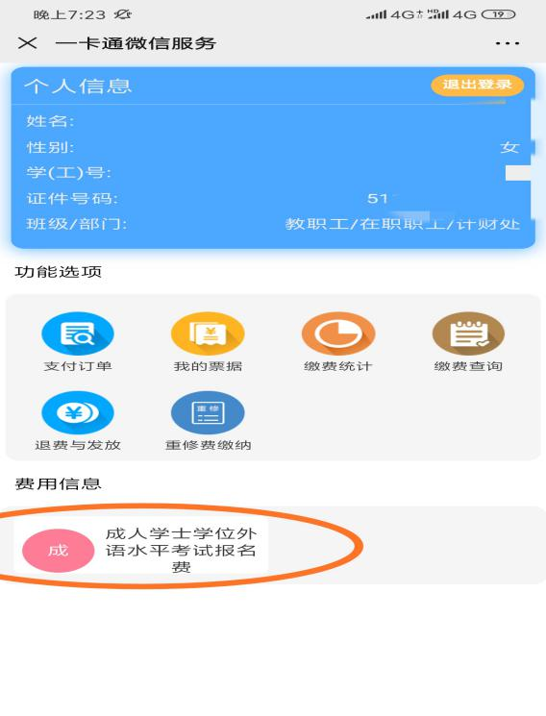

（四）确认个人信息无误后点击支付

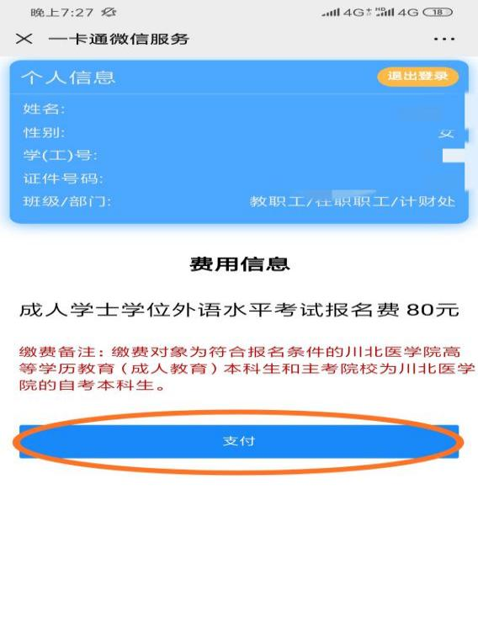
备注：缴费后在我的票据查看电子发票，完成青书平台报名并网上缴费后视为整个报名过程完成，报名成功，否则视为报名不成功。

